Министерство науки и высшего образования Российской Федерации

Федеральное государственное автономное образовательное учреждение

высшего образования

**«Пермский национальный исследовательский**

**политехнический университет»**

Электротехнический факультет

Кафедра «Информационные технологии и автоматизированные системы»

направление подготовки: 09.03.01 - «Информатика и вычислительная техника»

**Отчёт по лабораторной работе “Классы №1”**

**по дисциплине**

**«Основы алгоритмизации и программирования»**

Выполнил студент гр. ИВТ-21-1б

Волков Роман Алексеевич

Проверил:

Яруллин Денис Владимирович

(подпись) (оценка)

г. Пермь-2022

**Постановка задачи:**

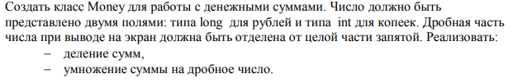

**Код программы:**

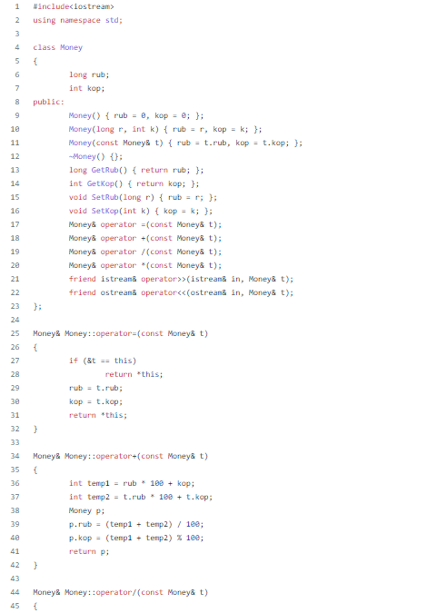

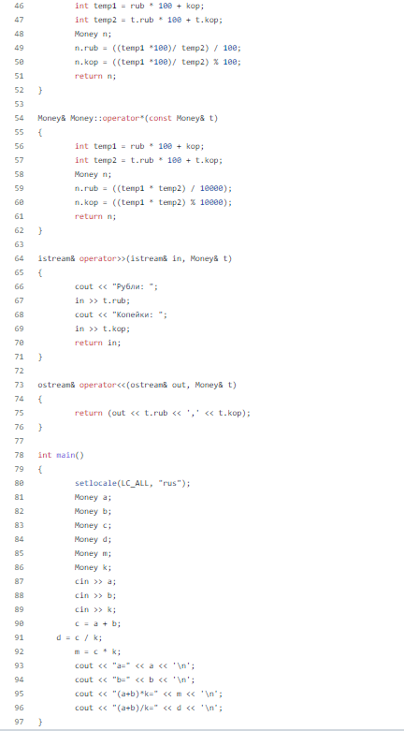

**Контрольные вопросы:**

1)

Для чего используются дружественные функции и классы?

Они используются для того, чтобы дать доступ объекту или классу к полям класса,

компонентом которого они не являются.

2)

Сформулировать правила описания и особенности дружественных

функций.

Дружественная функция объявляется внутри класса, к элементам которого ей нужен

доступ, с ключевым словом friend.

3)

Каким образом можно перегрузить унарные операции?

Как компонентную (внутри класса) или как глобальную функцию с ссылкой на

класс.

4)

Сколько операндов должна иметь унарная функция-операция,

определяемая внутри класса?

Один, при этом операндом является вызвавший её объект.

5)

Сколько операндов должна иметь унарная функция-операция,

определяемая вне класса?

Один, при этом она должна иметь один параметр типа класса.

6)

Сколько операндов должна иметь бинарная функция-операция,

определяемая внутри класса?

Два, при этом вызвавший ее объект считается первым

операндом.

7)

Сколько операндов должна иметь бинарная функция-операция,

определяемая вне класса?

Если функция определяется вне класса, она должна иметь два

параметра типа класса.

8)

Чем отличается перегрузка префиксных и постфиксных унарных

операций?

Разница заключается в значении, которое вернется. Префиксные

возвращают объект после его инкрементирования или

декрементирования, когда постфиксные же возвращают объект до того

как с ним будут выполнены данные действия.

9)

Каким образом можно перегрузить операцию присваивания?

Пишется тип класса с ссылкой. Также должно быть написано ключевое

слово “operator” и вслед за ним оператор присваивания. В скобках, в

качестве параметра указывается ссылка на константное значение

(объект класса).

10) Что должна возвращать операция присваивания?

Должна возвращать ссылку на объект, для которого она вызвана.

11) Каким образом можно перегрузить операции ввода-вывода?

В классе нужно определить потоки ввода и вывода как дружественные

функции, написать ключевое слово “operator”, после написать “<<” или

“>>” в зависимости от того вывод это или ввод, в качестве параметров

указываем ссылку на переменную ввода, вывода, и ссылку на объект

класса (в случае вывода делаем его константой, чтобы данные никак

нельзя было изменить во время вывода).

12) В программе

описан класс class

Student

{

…

Student& operator++();

….

};

и определен объект этого

класса

Student s;

Выполняется операция

++s;

Каким образом, компилятор будет воспринимать вызов функции-операции?

S увеличится на 1 и далее уже с изменённым объектом будут

выполнятся какие-либо действия.

13) В программе

описан класс class

Student

{

…

friend Student& operator ++( Student&);

….

};

и определен объект

этого класса Student

s;

Выполняется операция

++s;

Каким образом, компилятор будет воспринимать вызов функции-операции?

Вернется значение до инкремента и с ним будут выполнятся действия, и

только потом оно увеличится на 1

14) В программе

описан класс

class Student

{

…

bool operator<(Student &P);

….

};

и определены объекты

этого класса Student a,b;

Выполняетс

я операция

cout<<a<b;

Каким образом, компилятор будет воспринимать вызов функции-операции?

Он сравнит значения объекта а и объекта b, так как это прописал

пользователь. И если значение(я) a меньше значения(й) b, функция вернет

true, или false, если это не так.

15) В программе

описан класс class

Student

{

…

friend bool operator >(const Person&, Person&)

….

};

и определены объекты

этого класса Student a,b;

Выполняетс

я операция

cout<<a>b;

Каким образом, компилятор будет воспринимать вызов функции-операции?

Он сравнит значения объекта а и объекта b, так как это прописал

пользователь. И если значение(я) a больше значения(й) b, функция вернет

true, или false, если это не так.